**INTERMEDIATE QUERY**

-- 1.Tulis query untuk mendapatkan jumlah customer tiap bulan yang melakukan order pada tahun 1997.

-- 2.Tulis query untuk mendapatkan nama employee yang termasuk Sales Representative.

-- 3.Tulis query untuk mendapatkan top 5 nama produk yang quantitynya paling banyak diorder pada bulan Januari 1997.

-- 4.Tulis query untuk mendapatkan nama company yang melakukan order Chai pada bulan Juni 1997.

-- 5.Tulis query untuk mendapatkan jumlah OrderID yang pernah melakukan pembelian (unit_price dikali quantity) <=100, 100<x<=250, 250<x<=500, dan >500.

-- 6.Tulis query untuk mendapatkan Company name pada tabel customer yang melakukan pembelian di atas 500 pada tahun 1997.

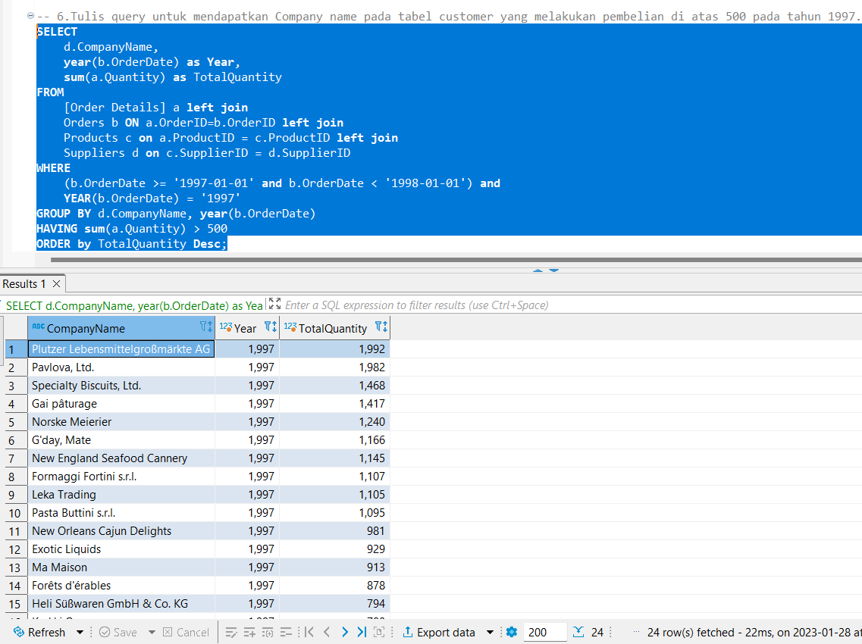

-- 7.Tulis query untuk mendapatkan nama produk yang merupakan Top 5 sales tertinggi tiap bulan di tahun 1997.

-- 8. Buatlah view untuk melihat Order Details yang berisi OrderID, ProductID, ProductName, UnitPrice, Quantity, Discount, Harga setelah diskon.

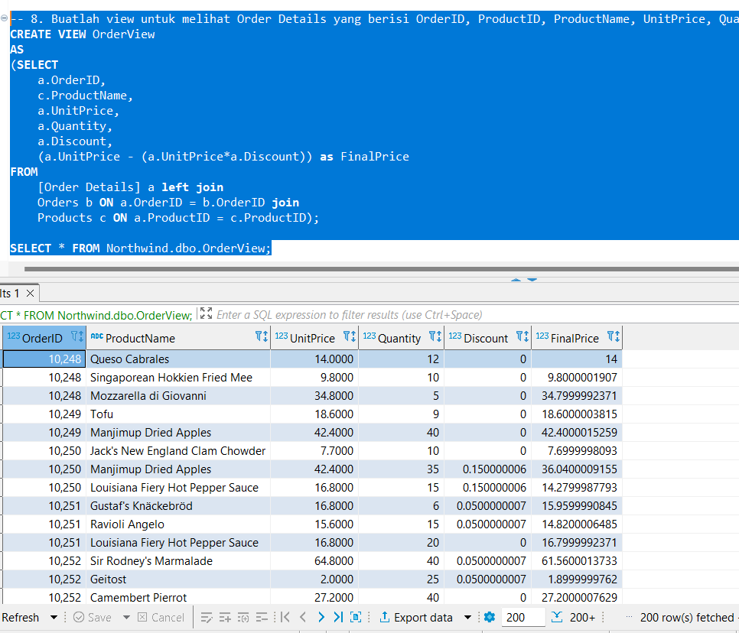

-- 9. Buatlah procedure Invoice untuk memanggil CustomerID, CustomerName/company name, OrderID, OrderDate, RequiredDate, ShippedDate jika terdapat inputan CustomerID tertentu.